Organisation d’un marathon
Sur 8 points
En 2020, un marathon a eu lieu, comme tous les ans depuis l’année 2000, dans la ville de Poumoncity. Un tirage au sort est organisé pour pouvoir courir ce marathon.
Les deux parties de cet exercice sont indépendantes.
Partie A
En 2020, personnes ont participé au tirage au sort, et seulement d’entre elles ont été retenues. Sur ces personnes retenues, se sont présentées le jour de l’épreuve.
1-a- Vérifier que personnes se sont présentées au départ de ce marathon.
1-b- Déterminer le pourcentage des personnes au départ par rapport aux personnes ayant participé au tirage au sort.
En course à pied, la catégorie « Master » regroupe les personnes de 35 ans ou plus. Voici la répartition des coureurs par sexe et par catégorie :
 | Hommes | Femmes | Total
Masters
Autres
Total

2-a- Recopier et compléter ce tableau.
2-b- Calculer le pourcentage de « Masters » parmi l’ensemble des coureurs, puis parmi les femmes. Arrondir les résultats à 0,1 %.

Un journaliste interroge une personne au hasard parmi les participants. On note :
- l’événement : « la personne choisie est un homme » ;
- l’événement : « la personne choisie appartient à la catégorie Masters » ;
- l’événement contraire d’un événement .

3-a- Reproduire et compléter l’arbre de probabilité suivant, en donnant les valeurs exactes des probabilités sur chacune des branches :
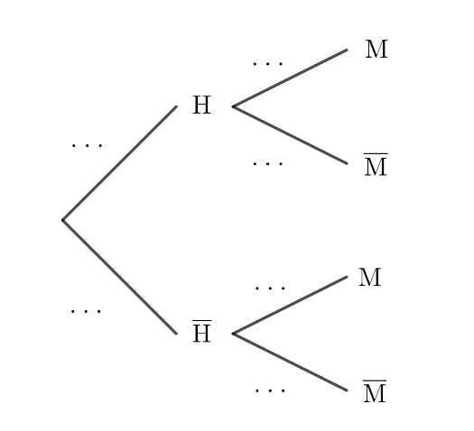

3-b- On admet que la probabilité, arrondie au millième, que la personne choisie fasse partie de la catégorie « Master » est égale à 0,714.
On sait maintenant que la personne choisie par le journaliste est une femme.
Donner alors la valeur exacte de la probabilité que cette femme ne fasse pas partie de la catégorie « Master ».
Partie B
Les organisateurs de l’épreuve ont remarqué que le nombre de personnes inscrites au marathon augmente en moyenne de chaque année depuis l’an 2000. En 2000, il y a eu participants.
On décide de modéliser ce nombre d’inscrits par une suite.
Pour tout entier naturel , on note le nombre de personnes inscrites à ce marathon pour l’année Ainsi

4-a- Donner la nature de la suite et préciser sa raison.
4-b- Si l’évolution se poursuit ainsi, à partir de quelle année, le nombre de participants dépassera-t-il pour la première fois ? Détailler la démarche.
Le vainqueur de ce marathon a couru 3 km pour s’échauffer avant la course, puis a couru son marathon à une vitesse moyenne de 20 km/h. On admet que la distance parcourue (exprimée en km) en fonction du temps (exprimé en heures) est donnée par la fonction définie sur [0 ;+∞[ par .
5-a- Justifier le choix de modéliser la situation par une fonction plutôt que par une suite.
5-b- Quelle distance ce coureur a-t-il parcourue au bout d’une heure et demie ?

